Wilhelm Laschinger & Fabian Rosenstiel

Pflichtenheft Hotelanwendung

Inhaltsverzeichnis

1. Zielbestimmung 2

1.1. Musskriterien 2

1.2. Wunschkriterien 2

1.3. Abgrenzungskriterien 2

2. Produkteinsatz 2

2.1. Zielgruppen 2

2.1.1. Rezeption 3

2.1.2. Manager 3

3. Produktübersicht 4

4. Geschäftsprozesse 5

4.1. Geschäftsprozess: Kundenstammsatz anlegen 5

4.2. Geschäftsprozess: Zimmerstammsatz anlegen 5

4.3. Geschäftsprozess: Dienstleistung anlegen 5

4.4. Geschäftsprozess: Kundendaten ändern 6

4.5. Geschäftsprozess: Zimmerdaten ändern 6

4.6. Geschäftsprozess: Dienstleistungsdaten ändern 6

4.7. Geschäftsprozess: Zimmerbuchung 7

4.8. Geschäftsprozess: Dienstleistungsbuchung 7

4.9. Geschäftsprozess: Zimmerbuchung stornieren 8

4.10. Geschäftsprozess: Dienstleistungsbuchung stornieren 8

5. Listen 8

5.1. Kundenliste 8

5.2. Zimmerliste 8

5.3. Dienstleistungsliste 8

5.4. Buchungsliste 9

6. Stammdaten 9

6.1. Kundendaten 9

6.2. Zimmerdaten 9

6.3. Dienstleistungsdaten 9

7. Produktleistungen 9

8. Qualitätsanforderungen 9

9. Benutzungsoberfläche 10

10. Technische Produktumgebung 10

10.1. Betriebssystem: 10

10.2. Software: 10

11. Gliederung nach Benutzer 10

# 1. Zielbestimmung

Mit Hilfe der Software soll die Verwaltung eines Hotels für die Mitarbeiter erleichtert werden. Neben der Buchung eines Hotelzimmers, sollen einzelne Dienstleistungen von momentanen Hotelkunden gebucht werden können. Diese Prozesse sollen in der Software abgebildet werden.

## Musskriterien

* Erfassung eines Kundenstammsatzes
* Erfassung eines Zimmers
* Erfassung einer Dienstleistung
* Einzelzimmerbuchung und/oder Doppelzimmerbuchung zu einem Zeitraum durchführen
* Buchung einer Dienstleistung zu einem Datum durchführen
* alle Kunden eines Hotels anzeigen
* Preisberechnung zu einer Buchung durchführen

## Wunschkriterien

* Verfügbarkeitsprüfung für einen gewünschten Zeitraum durchführen
* Buchung stornieren bzw. löschen (mit Prüfung auf Abhängigkeit)
* Kundenstammsatz ändern
* Kundenstammsatz löschen (mit Prüfung auf Abhängigkeit)

## **Abgrenzungskriterien**

* Das Informationssystem ist eine rein clientbasierte Software.
* Die Währung für die Berechnung der Preise wird auf Euro festgelegt.
* Die Dienstleistungen werden ohne Rücksicht auf die Kapazitäten der ausführenden Organisationseinheit gebucht.

# Produkteinsatz

Die Software wickelt den Betrieb innerhalb eines Hotels ab. Es ermöglicht den Benutzer das Anlegen, Ändern und Buchen von Benutzern, Zimmern und Dienstleistungen. Zudem ermöglicht es den Benutzern eine Übersicht über selbige.

## Zielgruppen

Mitarbeiter des Hotels lassen sich nach ihrer Zugehörigkeit zu Funktionsgruppen gliedern.

### Rezeption

Die Rezeption kann Hotelgäste anlegen, ändern und löschen und kann Zimmer und Dienstleistungen sowohl buchen als auch stornieren. Außerdem kann sie die Verfügbarkeitsprüfung für Zimmer vornehmen.

### Manager

Der Manager kann, neben den Aufgaben der Rezeption, zusätzlich die Stammdaten für Dienstleistungen und Zimmer anlegen, ändern und löschen.

# Produktübersicht

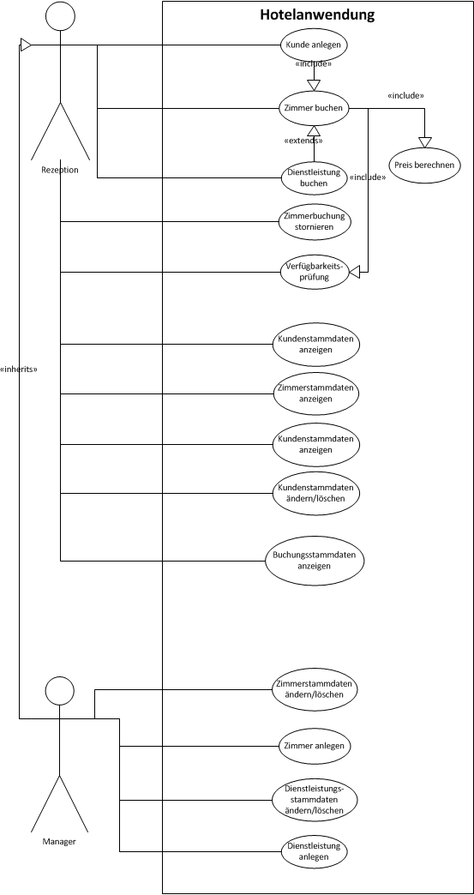

# Geschäftsprozesse

## Geschäftsprozess: Kundenstammsatz anlegen

**Ziel:** Einen neuen Kunden in das System hinterlegen.

**Kategorie:** primär

**Vorbedingung:** Der Kunde muss seine Daten dem Hotel übermittelt haben.

**Nachbedingung Erfolg:** Der Kunde wurde erfolgreich im System hinterlegt.

**Nachbedingung Fehlschlag:** Der Kunde konnte auf Grund von fehlenden Daten nicht in die Datenbank gespeichert werden.

**Akteure:** Rezeption, Manager

**Auslösendes Ereignis:** Nachdem der Kunde erfolgreich angelegt wurde, kann sofort in die Maske für die Buchung eines Zimmers auf den angelegten Kunden übergegangen werden.

**Beschreibung:**

* + - 1. Kundendaten ermitteln
      2. Ermittelte Kundendaten über die grafische Oberfläche in das System übermitteln

**Erweiterung:**

* + - 1. Nachdem der Kunde angelegt wurde, kann über eine Schaltfläche direkt ein Zimmer für diesen Kunden gebucht werden

**Alternativen: -**

## Geschäftsprozess: Zimmerstammsatz anlegen

**Ziel:** Ein neues Hotelzimmer in das System hinterlegen.

**Kategorie:** primär

**Vorbedingung:** Die Daten des Zimmers müssen vorliegen.

**Nachbedingung Erfolg:** Das Zimmer wurde erfolgreich im System hinterlegt.

**Nachbedingung Fehlschlag:** Das Zimmer konnte auf Grund von fehlenden Daten nicht in die Datenbank gespeichert werden.

**Akteure:** Manager

**Auslösendes Ereignis:** -

**Beschreibung:**

* + - 1. Zimmerdaten ermitteln
      2. Ermittelte Zimmerdaten über die grafische Oberfläche in das System übermitteln

**Erweiterung: -**

**Alternativen: -**

## Geschäftsprozess: Dienstleistung anlegen

**Ziel:** Eine neue Dienstleistung in das System hinterlegen.

**Kategorie:** primär

**Vorbedingung:** Die Daten der Dienstleistung müssen vorliegen.

**Nachbedingung Erfolg:** Die Dienstleistung wurde erfolgreich im System hinterlegt.

**Nachbedingung Fehlschlag:** Die Dienstleistung konnte auf Grund von fehlenden Daten nicht in die Datenbank gespeichert werden

**Akteure:** Manager

**Auslösendes Ereignis:** -

**Beschreibung:**

* + - 1. Dienstleistungsdaten ermitteln
      2. Ermittelte Dienstleistungsdaten über die grafische Oberfläche in das System übermitteln

**Erweiterung: -**

**Alternativen: -**

## Geschäftsprozess: Kundendaten ändern

**Ziel:** Die Daten eines bestehenden Kunden sollen geändert werden.

**Kategorie:** primär

**Vorbedingung:** Der Kundendatensatz besteht bereits, und muss auf Grund von nicht mehr richtigen Daten geändert werden.

**Nachbedingung Erfolg:** Die Daten des Kunden sind nach der Änderung aktuell.

**Nachbedingung Fehlschlag:** -

**Akteure:** Rezeption, Manager

**Auslösendes Ereignis: -**

**Beschreibung:**

* + - 1. Auswählen des Kunden, dessen Daten geändert werden müssen
      2. Änderung der Daten des Kunden

**Erweiterung: -**

**Alternativen: -**

## Geschäftsprozess: Zimmerdaten ändern

**Ziel:** Die Daten eines bestehenden Zimmers sollen geändert werden.

**Kategorie:** primär

**Vorbedingung:** Der Zimmerdatensatz besteht bereits, und muss auf Grund von nicht mehr richtigen Daten geändert werden.

**Nachbedingung Erfolg:** Die Daten des Zimmers sind nach der Änderung aktuell.

**Nachbedingung Fehlschlag:** -

**Akteure:** Manager

**Auslösendes Ereignis: -**

**Beschreibung:**

* + - 1. Auswählen des Zimmers, dessen Daten geändert werden müssen
      2. Änderung der Daten des Zimmers

**Erweiterung: -**

**Alternativen: -**

## Geschäftsprozess: Dienstleistungsdaten ändern

**Ziel:** Die Daten einer bestehenden Dienstleistung sollen geändert werden

**Kategorie:** primär

**Vorbedingung:** Der Dienstleistungsdatensatz besteht bereits, und muss auf Grund von nicht mehr richtigen Daten geändert werden.

**Nachbedingung Erfolg:** Die Daten des Zimmers sind nach der Änderung aktuell.

**Nachbedingung Fehlschlag:** -

**Akteure:** Manager

**Auslösendes Ereignis: -**

**Beschreibung:**

* + - 1. Auswählen der Dienstleistung, dessen Daten geändert werden müssen
      2. Änderung der Daten der Dienstleistung

**Erweiterung: -**

**Alternativen: -**

## Geschäftsprozess: Zimmerbuchung

**Ziel:** Die Buchung eines Zimmers auf das Profil eines bereits dem Kundenstammsatzes hinzugefügten Gasts für ein bestimmtes Datum.

**Kategorie:** primär

**Vorbedingung:** Die Zimmer- und Kundendaten müssen bereits erfasst worden sein und vorliegen.

**Nachbedingung Erfolg:** Die Buchung wurde im System erfolgreich hinterlegt und eine Aktualisierung der Datenbank durchgeführt um eine doppelte Verbuchung eines Zimmers zu verhindern.

**Nachbedingung Fehlschlag:** Die Buchung konnte wegen fehlender Zimmer- bzw. Kundendaten nicht verbucht werden. Nicht erfolgreiche Aktualisierung der Datenbank führt zu Doppelbuchung.

**Akteure:** Manager, Rezeption

**Auslösendes Ereignis:** Das gebuchte Zimmer wird einem Gast für den vorgesehenen Zeitraum zugeschrieben und ist für dieses Intervall als bereits gebucht gekennzeichnet um Doppelbuchungen zu verhindern.

**Beschreibung:**

* + - 1. Auswahl eines bereits angelegten Gast über die graphische Oberfläche in das System
      2. Auswahl eines oder mehrerer Zimmer die für den erforderlichen Zeitraum zur Verfügung stehen.
      3. Update der Datenbank um Doppelbuchungen auszuschließen.

**Erweiterung: -**

**Alternativen: -**

## Geschäftsprozess: Dienstleistungsbuchung

**Ziel:** Die Buchung einer Dienstleistung für einen im Kundenstamm angelegten Gast, für den bereits eine Zimmerbuchung vorliegt.

**Kategorie:** primär

**Vorbedingung:** Die Zimmer- und Kundendaten müssen bereits erfasst worden sein und vorliegen. Darüber hinaus ist eine Zimmerbuchung eine zwingende Vorbedingung für die Buchung von Dienstleistungen.

**Nachbedingung Erfolg:** Die gewünschte Dienstleistung wurde für den Gast im System hinterlegt.

**Nachbedingung Fehlschlag:** Die fehlenden Zimmer- bzw. Kundendaten oder eine nicht abgeschlossene Zimmerbuchung konnte die Dienstleistung für den Gast nicht im System hinterlegt werden.

**Akteure:** Manager, Rezeption

**Auslösendes Ereignis:** Die ausgewählte Dienstleistung wird dem Gast für ein Datum seines Aufenthalts auf dessen Kundenprofil gebucht

**Beschreibung:**

* + - 1. Auswahl des Gastes
      2. Auswahl der gewünschten Dienstleistung

**Erweiterung: -**

**Alternativen: -**

## Geschäftsprozess: Zimmerbuchung stornieren

**Ziel:** DieDaten einer bereits angelegten Zimmerbuchung können im Nachhinein gelöscht werden.

**Kategorie:** optional

**Vorbedingung:** Die erfolgreiche Zimmerbuchung.

**Nachbedingung Erfolg:** Die Zimmerbuchung wurde gelöscht

**Nachbedingung Fehlschlag:** Das Löschen der Zimmerbuchung schlägt fehl

**Akteure:** Manager, Rezeption

**Auslösendes Ereignis:**

**Beschreibung:**

* + - 1. Kunde auswählen
      2. Buchung auswählen, welche gelöscht werden soll
      3. Zimmerbuchung löschen

**Erweiterung: -**

**Alternativen: -**

## Geschäftsprozess: Dienstleistungsbuchung stornieren

**Ziel:** DieDaten einer bereits angelegten Dienstleistungsbuchung können im Nachhinein gelöscht werden.

**Kategorie:** optional

**Vorbedingung:** Die erfolgreiche Dienstleistungsbuchung.

**Nachbedingung Erfolg:** Die Dienstleistungsbuchung wurde gelöscht

**Nachbedingung Fehlschlag:** Das Löschen der Dienstleistungsbuchung schlägt fehl

**Akteure:** Manager, Rezeption

**Auslösendes Ereignis:**

**Beschreibung:**

* + - 1. Kunde auswählen
      2. Gebuchte Dienstleistung auswählen, welche gelöscht werden soll
      3. Dienstleistungsbuchung löschen

**Erweiterung: -**

**Alternativen: -**

# Listen

## Kundenliste

Liste für alle Kunden mit Selektion und Suche:

Kundennummer, Anrede, Name, Vorname, Adresse, Geburtsdatum

## Zimmerliste

Liste für alle Zimmer:

Zimmernummer, Preis

## Dienstleistungsliste

Liste für alle Dienstleistungen:

Typ, Preis

## Buchungsliste

Liste für alle aktuellen Zimmerbuchungen:  
Kundennummer, Anrede, Name, Vorname, Zimmernummer, Aufenthaltsdauer, akt. Gesamtpreis

# Stammdaten

## **Kundendaten**

Kundennummer, Anrede Name, Vorname, Adresse, Geburtsdatum

## Zimmerdaten

Zimmernummer, Preis

## Dienstleistungsdaten

Typ, Preis

# Produktleistungen

* Ale Reaktionszeiten auf Benutzeraktionen müssen unter 5 Sekunden liegen.
* Die Zimmerbuchung erfolgt in Echtzeit
* Alle angezeigten Daten werden unmittelbar von der Datenbank abgerufen.

# Qualitätsanforderungen

|  |  |  |  |  |
| --- | --- | --- | --- | --- |
| **Produktqualität** | **Sehr gut** | **Gut** | **Normal** | **Nicht relevant** |
| **Effizienz** |  |  |  |  |
| Zeitverhalten |  |  | X |  |
| Datenaktualität | X |  |  |  |
| **Benutzbarkeit** |  |  |  |  |
| Verständlichkeit |  | X |  |  |
| Erlernbarkeit | X |  |  |  |
| Bedienbarkeit |  | X |  |  |
| **Änderbarkeit** |  |  |  |  |
| Modifizierbarkeit |  | X |  |  |
| Stabilität | X |  |  |  |
| Prüfbarkeit |  |  | X |  |
| **Übertragbarkeit** |  |  |  |  |
| Anpassbarkeit |  |  |  | X |
| Installierbarkeit |  |  | X |  |
| Austauschbarkeit |  |  | X |  |
| Konformität |  |  | X |  |
| **Funktionalität** |  |  |  |  |
| Angemessenheit | X |  |  |  |
| Richtigkeit | X |  |  |  |
| Interoperabilität |  |  |  | X |
| Ordnungsmäßigkeit |  | X |  |  |
| Sicherheit |  |  | X |  |

# Benutzungsoberfläche

* Menüorientierte Bedienung
* Bedienungsoberfläche ist auf die Bedienung mit Maus und anderen Zeigegeräten ausgelegt
* Fensterlayout, Dialogstruktur und Maus- bzw. Zeigebedienung entsprechen Windows-Standard-Bedienung

(Benutzerauthentifizierung

# Technische Produktumgebung

## Betriebssystem:

Die für die JAVA-Runtime vorgesehen Betriebssysteme werden unterstützt

## Software:

* JAVA Runtime 7.x.x
* MySQL-Datenbank

# Gliederung nach Benutzer

Das Produkt wird für die Rezeptionsbenutzer eingeschränkt. Die Punkte für das Ändern und Löschen der Stammdaten für Zimmer und Dienstleistung werden daher nur den Managerbenutzern des Systems angezeigt.

# OAA-Modell

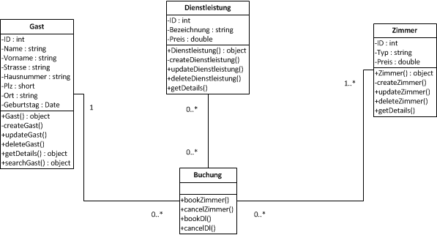

# Datenbankmodell

# C:\Users\Willi\SkyDrive\Dokumente\Studium\3. Semester\Workspace\Hotel\Dokumentation\Datenbank.png